**Ministerul Educatiei si Cercetarii din Republica Moldova**

**Universitatea Tehnica a Moldovei**

**Departamentul de Fizica**

**Raport**

Laboratorul Nr.1.

La Mecanica teoretica efectuata in MATLAB

**Tema: Elementele Sistemului Matlab**

Varianta 14

A efectuat st.gr. TI-216 Rosca Dorin

A Verificat Sanduleac Ionel

Chisinau – 2022

1. Comenzile de bază în regimul de comandă

***clc***- curăţă ecranul şi pune cursorul în colţul de sus din stânga a ecranului gol.

***home***- întoarce cursorul în colţul de sus din stânga a ferestrei.

***echo on***– deschide regimul de scoatere pe ecran a codului sursă.

***echo <file_name> on***– deschide regimul de scoatere la ecran a codului sursă a fişierului <file_name>.

***echo <file_name> off***– închide regimul de scoatere la ecran a codului sursă a fişierului <file_name>.

***echo <file_name>***- schimbă regimul de scoatere la ecran la opus.

***echo on all***– deschide regimul de scoatere la ecran a codului sursă a tuturor *m*-fişierelor.

***echo off all***– închide regimul de scoatere la ecran a codului sursă a tuturor *m*-fişierelor.

***more on*** - deschide regimul de scoatere la ecran a rezultatelor pe pagini. Se foloseşte la vizionarea rezultatelor voluminoase.

***more off***- închide regimul de scoatere la ecran pe pagini.

2. În toate exerciţiile se cere de a introduce într-o variabilă oarecare valorile expresiilor când x = -1.75*10-3 şi y = 3.1π. De calculat expresiile mai întâi într-un rând, iar pe urmă de optimizat (după posibilitate) folosind variabilele intermediare. De prezentat rezultatul în diferite formate şi de studiat informaţia despre variabile cu ajutorul comenzii whos.

$$Q_{1={(\frac{|x|(1+2x^{2})}{100x+ctgy})}^{2.1}+\frac{100x+ctgy+siny}{x^{2}(1+2x^{2})}}$$

$$F_{2}=arctg\frac{\sqrt[5]{2x-siny}}{\sqrt{|x-lny|}}+\frac{|x|\sqrt{|x-lny|}}{\sqrt[5]{2x-siny}}$$

Rezolvare:

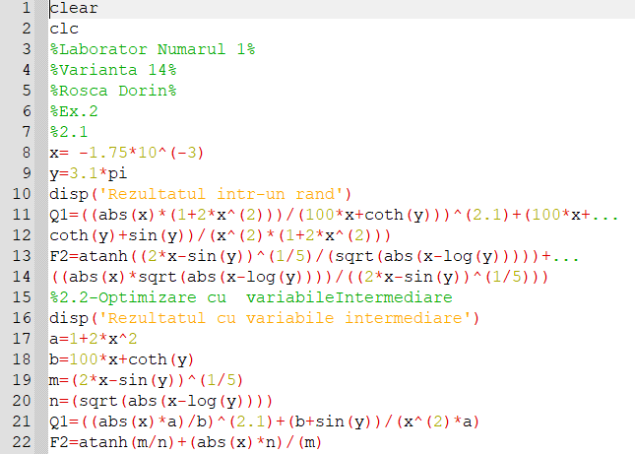

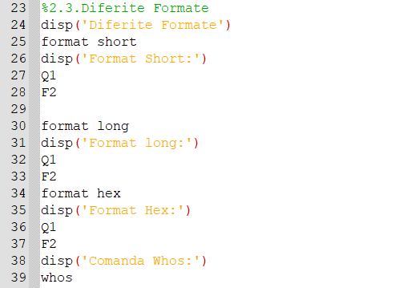

*Consola:*

x = -1.7500e-03

y = 9.7389

Rezultatul intr-un rand

Q1 = 1.6848e+05

F2 = 0.5834

Rezultatul cu variabile intermediare

a = 1.0000

b = 0.8250

m = 0.7889

n = 1.5093

Q1 = 1.6848e+05

F2 = 0.5834

Diferite Formate

Format Short:

Q1 = 1.6848e+05

F2 = 0.5834

Format long:

Q1 = 168483.2170463648

F2 = 0.583377374374088

Format Hex:

Q1 = 41049119bc82cdf5

F2 = 3fe2ab07070537be

Comanda Whos:

Variables visible from the current scope:

variables in scope: top scope

Attr Name Size Bytes Class

==== ==== ==== ===== =====

F2 1x1 8 double

Q1 1x1 8 double

a 1x1 8 double

b 1x1 8 double

m 1x1 8 double

n 1x1 8 double

x 1x1 8 double

y 1x1 8 double

Total is 8 elements using 64 bytes

Ex.3 De calculat valorile funcţiei pe segmentul dat în N puncte la intervale egale unul de altul.

$$y\left(x\right)=e^{-x}{cosx}^{2}(x^{2}+1); x=\left[-1,3\right], N=8$$

Rezolvare:

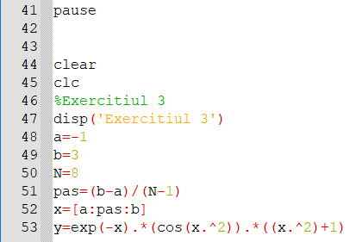

Rezultatul Aparut in Consola:

Exercitiul 3

a = bff0000000000000

b = 4008000000000000

N = 4020000000000000

pas = 3fe2492492492492

x =

bff0000000000000 bfdb6db6db6db6dc 3fc2492492492490 3fe6db6db6db6db6 3ff4924924924924 3ffdb6db6db6db6c 40036db6db6db6db 4008000000000000

y =

40077fc5377c5a96 3ffc954cb248d048 3fec4ce1f2404a18 3fe4a5183f47bd0d bfaedb90a92cc6e5 bfe52f2f6e3c2dc3 3fe208cc4c414168 bfdd083158bd21e0

CONCLUZII: In lucrarea de laborator numarul 1 am facut cunostinta cu programul de calculator pentru efectuarea calculelor numerice:MATLAB.Am studiat interfata programei , comenzile principale de redactarea a randului,expresiile aritmetice ,functiile ,varibilele si matricele si am studiat convertirea expresiilor matematice in limbajul calculatorului .